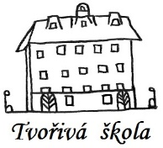
Základní škola a Mateřská škola, Nová 5,
České Budějovice 370 01

Objednávka č. 179/2023

Objednáváme u Vaší společnosti: Michal Klimeš-podlahářství, Vrbenská 2083, 370 06 České Budějovice, IČO: 67166334 opravné práce v objektu ZŠ Nová 5: oprava podlahy-3.NP (učebna, č.dv.: 74).

Předpokládaná cena celkem: 134 279 Kč

Ing.Bc.Vítězslav Ilko
ředitel školy
V Českých Budějovicích 01.08.2023

ZÁKLADNÍ ŠKOLA a MATEŘSKÁ ŠKOLA, NOVÁ 1871/5, ČESKÉ BUDĚJOVICE 370 01
www.zsnovacb.cz

